からだのおおきさ
☆

10

写真など貼ってあげてね。
1年間でこんなに大きくなりました。
（身長 cm） （体重 ㎏）
保護者からのメッセージ



からだのおおきさ

写真など貼ってあげてね。
1年間でこんなに大きくなりました。
（身長 cm） （体重 ㎏）
保護者からのメッセージ



からだのおおきさ

写真など貼ってあげてね。
1年間でこんなに大きくなりました。
（身長 cm） （体重 ㎏）
保護者からのメッセージ

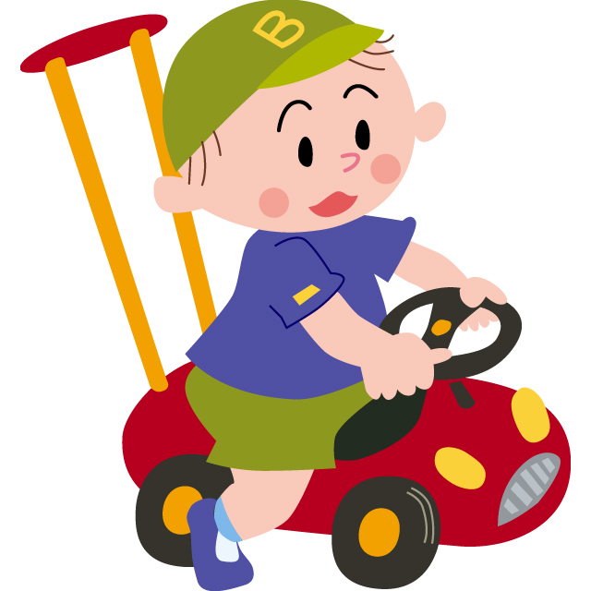

からだのおおきさ

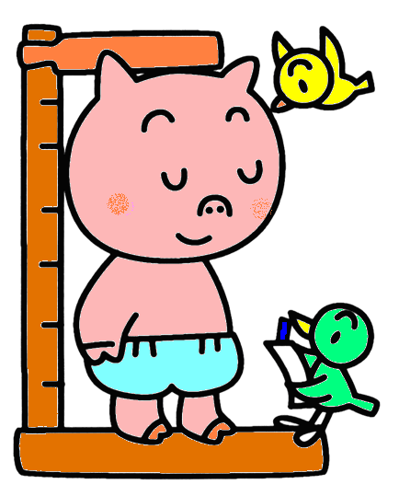

写真など貼ってあげてね。
1年間でこんなに大きくなりました。
（身長 cm） （体重 ㎏）
保護者からのメッセージ

からだのおおきさ

写真など貼ってあげてね。

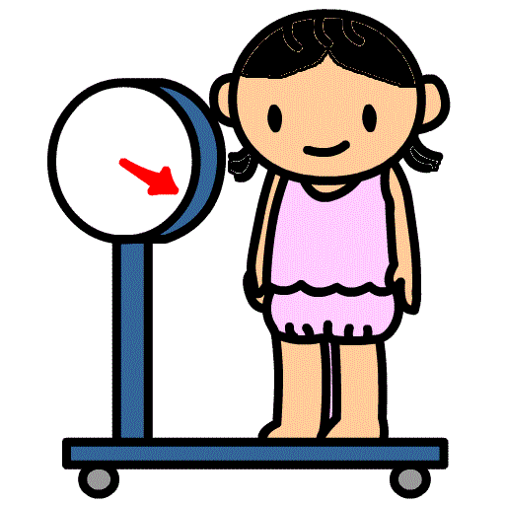
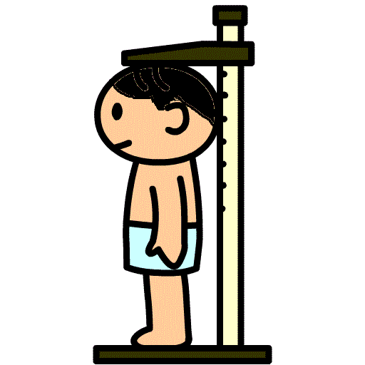
1年間でこんなに大きくなりました。
（身長 cm） （体重 ㎏）
保護者からのメッセージ

からだのおおきさ
1年間でこんなに大きくなりました。
（身長 cm） （体重 ㎏）
保護者からのメッセージ

写真など貼ってあげてね。

からだのおおきさ
1年間でこんなに大きくなりました。
（身長 cm） （体重 ㎏）
保護者からのメッセージ

写真など貼ってあげてね。

